Analyse concurrentielle

1. **Introduction :** La plateforme myU est un outil précieux pour les étudiants et les enseignants de l'Université Centrale. Elle permet d'éviter les supports papier et les méthodes traditionnelles en offrant une multitude de ressources académiques et informatiques. Grâce à myU, les étudiants peuvent consulter leurs notes, vérifier les dates des examens et accéder à divers outils pédagogiques. De plus, cette plateforme favorise une meilleure gestion des cours et une interaction plus efficace entre les étudiants et les enseignants.
2. **Login : connexion**

Les utilisateurs sont invités à saisir leur identifiant et leur mot de passe pour se connecter. Un bouton "Connexion" permet de procéder, avec des options supplémentaires disponibles pour se connecter par d'autres moyens ou réinitialiser le mot de passe. Cette méthode de connexion est standard et sécurisée.

1. **Honoris clc : Fonctionnalité de la page**

La page "Notes importantes" de l'Université Centrale de Tunisie permet aux étudiants de consulter leurs notes importantes. Ces notes peuvent inclure des informations telles que les dates d'échéance des devoirs, les notes aux examens et les annonces importantes du corps professoral.

1. **Page Accueil : (tableau de bord)**

le tableau de bord de la plateforme myU comprend plusieurs sections :

**Documents Récents** : Inclut des liens téléchargeables vers les calendriers de session pour les examens.

**Notes Importantes** : Met en évidence de nouvelles fonctionnalités ou annonces, telles que le lancement de la section "employabilité" pour aider les étudiants dans leur recherche d'emploi et la préparation de CV.

**Top 10 Absences** : Liste les activités avec les taux d'absence les plus élevés.

**Bannière Principale** : Affiche les événements en cours, avec des détails sur une conférence.

1. **Student life**

**Clubs Diversifiés** : Offre une large gamme de clubs répondant à divers intérêts, tels que l'entrepreneuriat, l'art, le travail humanitaire, l'échange international et la robotique

**Inscription Facile :** Fournit un moyen simple de rejoindre des clubs avec un bouton "S'abonner", encourageant la participation des étudiants

1. **Actualités**

Liste complète des événements : Fournit une liste détaillée des différents événements, tenant les étudiants et le personnel bien informés sur les activités du campus

1. **Documents**

Cette section de notre documentation présente les calendriers des différentes classes de session mars  de notre établissement pour l'année en cours

1. **Galeries de photos**

Cette section présente une collection de photos illustrant les événements récents de l’organisation

1. **Career Center**

Opportunités d'emploi : Fournit une plateforme centralisée permettant aux utilisateurs de découvrir les offres d'emploi provenant de diverses sources, y compris les employeurs locaux et les réseaux d'anciens élèves.

1. **Prise de RDV**

la page d'accueil du Centre de Carrières de l'Université Centrale. Il semble s'agir d'une page de connexion permettant aux étudiants et aux anciens élèves d'accéder aux services d'orientation professionnelle , on utilisant office ou le compte myu

1. **Je crée mon CV**

**User-Friendly Design:** facile à utiliser, avec des modèles pré-construits et des sections pour remplir des informations telles que les coordonnées, le profil, l'expérience, les diplômes, les langues et les compétences. Il y a aussi une section pour les centres d'intérêt.

**Bottom Text:** Le texte en bas de la page indique que le site web a été créé pour aider les utilisateurs à créer un CV conforme aux normes des recruteurs. Il précise également que l'équipe est disponible pour aider à corriger et guider les utilisateurs une fois leur CV créé.

1. **Emploi du temps**

Tableau montrant les activités prévues pour une période donnée, avec la possibilité de revenir à la semaine précédente et également de télécharger l'emploi du temps en PDF

1. **Planning examens**

Il permet aux étudiants de consulter leur calendrier d'examens pour l'année académique en cours

**Télécharger les convocations d'examen :** La page propose également une liste de convocations d'examen téléchargeables pour l'année académique en cours.

**Consulter l'horaire des examens :** La page affiche une liste des examens pour l'année académique en cours

1. **Absences**

**Suivi des absences :** La page affiche un tableau répertoriant les absences de l'utilisateur tout au long de l'année en cours. Il inclut des détails tels que :

* Matière
* Méthode d'évaluation
* Nombre d'absences

1. **Notes et résultats**

La page est un outil permettant aux étudiants de consulter leurs évaluations académiques et leurs résultats pour une année et une classe spécifiques. Elle fournit un aperçu de leurs performances dans diverses évaluations et de leurs notes globales.

1. **Stages**

La fonction principale semble simplement être de transmettre le statut des affectations de stage.

1. **Paiement**

Permet aux étudiants de consulter leurs frais de scolarité impayés et de procéder aux paiements en ligne.

**Procéder aux paiements en ligne :** La page propose un bouton intitulé "Paiement en ligne" qui permet aux étudiants de payer leurs frais impayés en ligne.

**Télécharger les reçus de paiement :** La section "Preuve de paiement" permet aux étudiants de télécharger les reçus des paiements effectués en dehors du système de paiement en ligne.

1. **Cours en ligne**

la page est un système de gestion des cours qui permet aux utilisateurs de parcourir les offres de cours, de voir les détails de chaque cours, et également de filtrer les résultats.

1. **Service Mes Demandes**

La page est  un système de gestion des demandes d'utilisateur. Il permet aux utilisateurs de rechercher des demandes passées basées sur divers critères, de voir les détails de chaque demande et éventuellement de prendre des actions supplémentaires sur chaque demande individuelle. Il permet également aux utilisateurs d'exporter les résultats de recherche.

**Type :** Un menu déroulant pour sélectionner le type de demande. Dans l'exemple que vous avez fourni, les options incluent "Demande de permission" et "Demande de stage".

**Recherche de demandes :** La page permet aux utilisateurs de rechercher leurs demandes passées. Il existe des filtres pour affiner les résultats de recherche, notamment :

**Statut :** Un autre menu déroulant pour filtrer par le statut de la demande. Les options incluent "En cours de traitement", "Ouverte", "Réouverte" et potentiellement d'autres qui sont coupées dans la capture d'écran.

**Date de création :** Cette section permet aux utilisateurs de spécifier une plage de dates pour filtrer les demandes par date de création

**Les inconvénients**

**Menu :** Après la connexion, la page met beaucoup de temps à se charger et il est parfois nécessaire de la rafraîchir pour qu'elle fonctionne correctement.

**Student Life :**  Les clubs ne sont pas bien organisés et l'utilisateur ne sait pas quel club est disponible dans son pays actuel. Une meilleure catégorisation par pays serait utile.

**publication : Actualites** :  Les actualités ne sont pas organisées de manière efficace. Les événements passés et en cours ne sont pas regroupés, ce qui rend la navigation difficile pour l'utilisateur

**publication : Documents**

: Les documents ne sont pas organisés, toutes les classes sont mélangées, ce qui rend la recherche d'informations compliquée pour l'utilisateur

**publication : Documents**

Toutes les classes sont mélangées, ce qui rend la recherche d'informations confuse pour l'utilisateur lorsqu'il souhaite vérifier quelque chose



L'utilisateur ne peut utiliser que un  seul modèle.

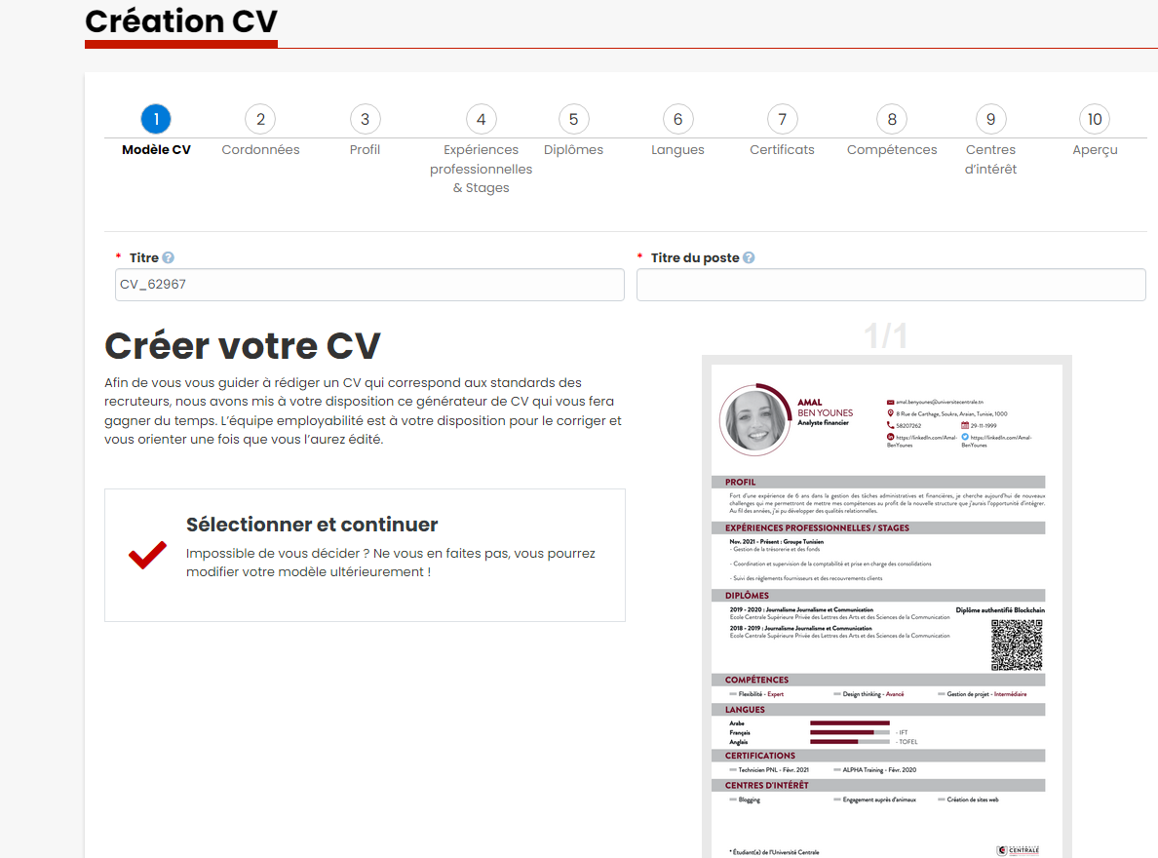

La page affiche une erreur lorsque l'utilisateur clique sur le lien.

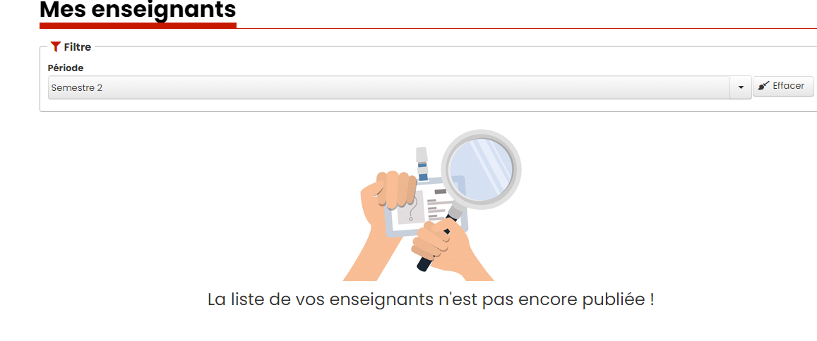

Chaque fois que l'utilisateur  sélectionne une période, rien ne s'affiche.

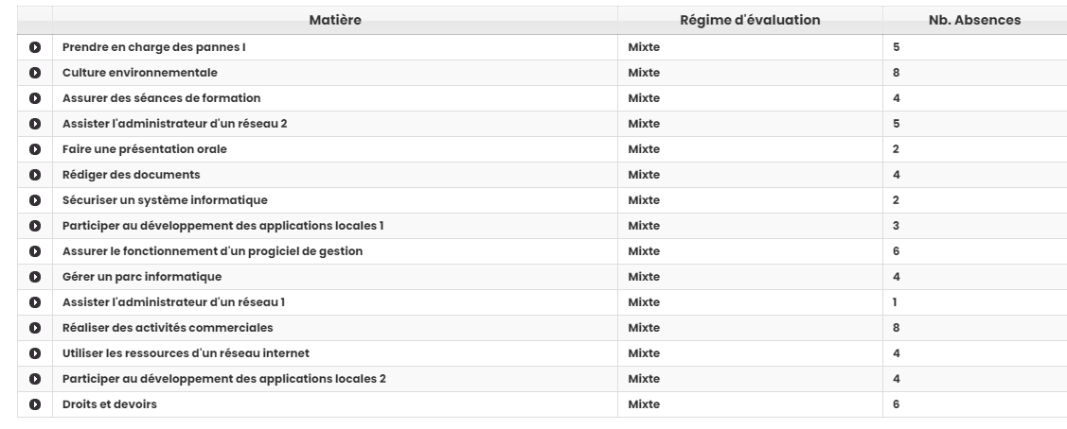

Toutes les absences et matières sont mélangées pour les semestres 1 et 2 : L'utilisateur sera confus lorsqu'il voudra vérifier ses absences

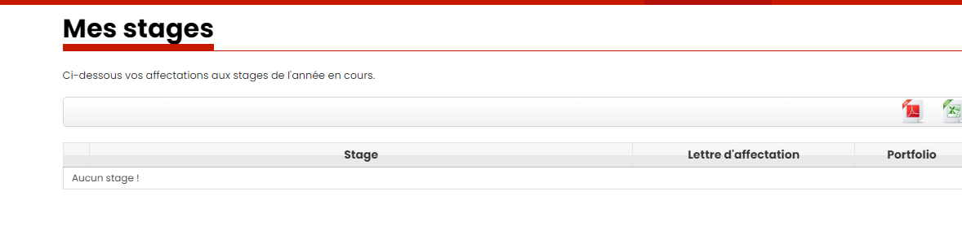

Il y a une erreur sur la page "Mes stages : Le stage de l'utilisateur ne s'affiche même pas ici.



Il y a une erreur lors du téléchargement des cours : chaque fois que l'utilisateur télécharge un cours, la page se ferme et il doit se reconnecter, ce qui prend du temps

Erreur : les filtres de cours pour la période "Semestre 1" et "Semestre 2" sont affichés deux fois, l'un fonctionne et l'autre non

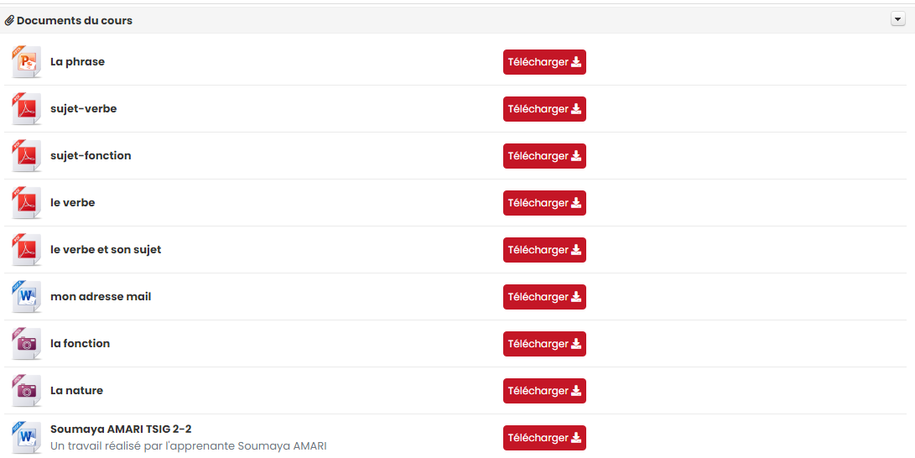

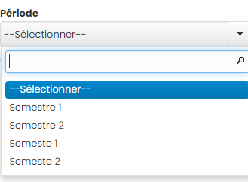

La génération des cours est parfois lente et les filtres ne fonctionnent pas correctement